שיטות מחקר בחקר המוח - סיכום שיעור. עמית אברון

בעיית המורכבות: המוח הוא המכונה המורכבת ביותר ביקום. 86 מיליארד תאי עצב – נוירונים, הנוירונים מייצרים תקשורת חשמלית וכימית- עשרות פעמים בשניה. כל נוירון נמצא בתקשורת עם אלפי נוירונים אחרים, והקשרים הללו נוצרים ודועכים באופן דינאמי. בנוסף ישנם עשרות כימיקלים שונים המשפיעים על הפעולה המוחית. כיצד אפשר לחקור מכונה כה משוכללת ומורכבת?
מאמץ רב תחומי: מומחים בכימיה וחשמל חוקרים את פעילות הנוירונים, נוירו-פסיכולוגים בוחנים פגיעות מוחיות, פסיכו-ביולוגים מייצרים מודלים בבעלי חיים –של התנהגויות אנושיות ופסיכולוגים ופסיכיאטרים חוקרים התנהגות בני אדם תקינים ובעלי לקויות מוחיות. תרומות גם מתחום הגנטיקה, מדעי המחשב והרפואה וחברות פיתוח תרופות.
פגיעה "מן הטבע" : היא שיטת המחקר הוותיקה ביותר, בה נבדקות היכולות המוחיות והשכליות של אדם שעבר פגיעה מוחית (לדוגמא משבץ מוחי או תאונה) –ומגיעים למסקנה לגבי תפקוד האיזור הלקוי. לדוגמא: אדם שהפסיק לדבר בבת אחת (החולה TAN) ובדיעבד התגלה שעבר שבץ באונה המצחית השמאלית התחתונה => הבנה כי איזור זה (איזור BROCA ע"ש הרופא שגילה אותו) הוא איזור התקשורת והשפה.
פגיעה באונה המצחית הקדמית -שינוי אישיותי ואובדן עכבות על דחפים (המקרה של פיניאס גייג')
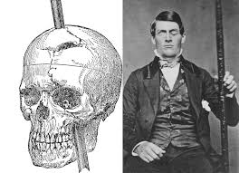
TMS – שיטה ליצירת פגיעה זמנית, הפיכה בבני אדם –באמצעות מגנט המשבש את הפעילות החשמלית באיזור המוח מתחתיו.
מודלים בבעלי חיים: מוחות של בעלי חיים דומים למוחות אדם במבנה האנטומי, בכימיה ובחשמל ובתפקודים פסיכולוגיים (למידה וזכרון, STRESS, תגמול והתמכרות). ניתן לבדוק עליהם דברים שלא ניתן מוסרית לבדוק בבני אדם (בידוד, טראומה, נזק מוחי ממוקד ) או שקשה לבדוק טכנית (רישום נוירונים בודדים בעומק המוח) . לדוגמא:
רישום פעילות חשמלית מנוירונים בודדים :. בעל החיים עושה פעולה כלשהי (למשל חתול צופה בקווים או צורות) והחוקר בודק אילו נוירונים במוח שלו הגיבו לגירוי הספציפי שהוצג לחיה. כך קובעים מה תפקידו של כל נוירון, באיזור שנחקר.
(מיפוי מערכת הראייה בחתולים, התבצע בשיטה זו וזכה לפרס נובל בשנת 1981).
רישום נוירונים באיזור הזכרון- היפוקמפוס: חולדה לומדת מבוך חדש, ונבדק הזכרון שלה . כמו כן ניתן לבדוק מה קורה בעת שהחיה ישנה (איזור הזכרון עובד- כאילו החיה לומדת מחדש).
מודלים להפרעות פסיכיאטריות בבני אדם: חולדות שעברו טראומה מכוונת, ומפתחות הפרעות חרדה ממושכת (PTSD) . ניתן לבדוק התנהגות ואת מבנה המוח לפני ואחרי הטראומה -ולבדוק יעילות של תרופות נגד חרדה
הנדסה גנטית: בשלב יצירת העובר של החיה, משנים חלק מהגנים שלה, המעורבים במבנה המוח או תפקוד המוח. לדוגמא יצירת עכברים עם מחסור בסרוטונין = סימפטומים של דכאון, או עם הזדקנות מוחית מוקדמת = אלצהיימר. לצורך בדיקת תרופות חדשות.
אופטו-גנטיקה: שילוב של גן של אצה, היוצר חלבון המגיב לאור- והשתלת הגן הזה בתוך מוח של עובר של חיה. לאחר תהליך זה, האיזור במוח של החיה מגיב לאור. ניתן עתה להאיר באמצעות לייזר על האיזור במוח- ולבדוק מה קורה לחיה כאשר האיזור "מופעל" לעומת "מכובה". לדוגמא – הפעלת איזור האגרסיביות או איזור התיאבון והאכילה.
המגבלה במודלים בבעלי חיים: ישנם תפקודים שלא קיימים בבע"ח אך קיימים באדם (שפה, מוזיקה, יצירתיות, מודעות עצמית)
שיטות הדמייה בבני אדם:
MRI – הדמייה תלת מימדית של מבנה המוח באמצעות מגנט רב עוצמה וגלי רדיו. מאפשר חתכים תלת מימדיים וצפייה באיזורים קטנים עד כדי 2 מ"מ מעוקב. אפשר לאתר שינויים מבניים במוח במחלות כגון אלצהיימר, שבץ מוחי, טרשת נפוצה.
fMRI – הדמייה תלת מימדית של תפקוד המוח: איזורים הפעילים מוחית (למשל בעת ביצוע מטלה כגון שפה, מתימטיקה, זכרון) – צורכים יותר חמצן. צריכת החמצן נמדדת ע"י המכשיר ואיזורים פעילים יותר יופיעו בצבעים "חמים" ואיזורים פעילים פחות בצבעים "קרים" . בשיטה זו מודדים איזה איזור פעיל במוח בעת מאמץ שכלי ספציפי – לדוגמא למידה וזכרון, דמיון, חשיבה מספרית.
PET – בדומה ל fMRI רק עוקב אחרי צריכת הגלוקוז (סוכר) – ספק האנרגיה העיקרי של הנוירונים. איזור במוח שהיה פעיל יותר, ייצרוך יותר גלוקוז, וייתבטא בצבע שונה (כתום-אדום) על גבי מסך המחשב של מכשיר ההדמיה.
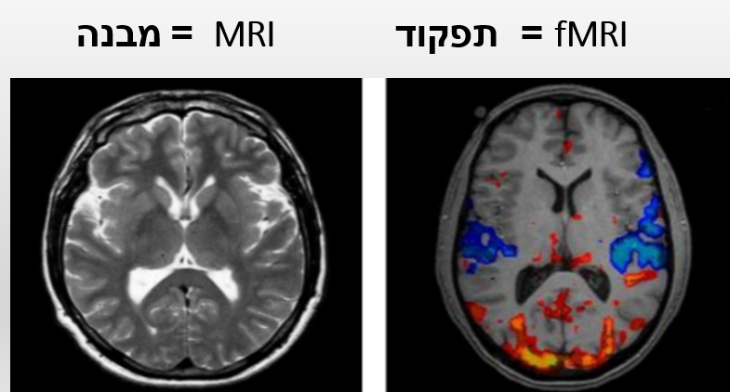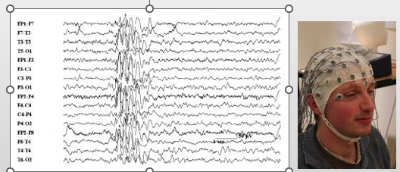
EEG – הדמייה חשמלית של המוח באמצעות כובע אלקטרודות חיצוני -בעת מנוחה או בעת ביצוע מטלה. . מכשיר זה עוקב ישירות אחרי פעילות חשמלית באיזורים שונים במוח והוא יעיל מאוד במעקב לאורך זמן אחרי הפעילות (מגיב בהתאם לתגובות המוח- במאיות שניה, בניגוד ל FMRI שמגיב רק כעבור שניה או יותר).. EEG מאפשר לראות גלים חשמליים האופיניים לשינה והפרעות שינה, קשב וריכוז (או חוסר), מאמץ קוגניטיבי אך גם מצבים פתולוגים כמו מוות מוחי והתקפי אפילפסיה.
כיום לא קיים אמצעי מחקר או הדמייה –המאפשר "לקרוא" בבת אחת את כל הפעילות המוחית של כל 86 מיליארד הנוירונים – ולכן יש חשיבות בשילוב הטכניקות השונות שסקרנו- בהתאם לשאלת המחקר.

